Deep Learning

Assignment#2

2019028313

Kim Hyewon

1. Source code for model & training

[parameter 및 model 선언]

[train function]

각 parameter에 대한 cost function을 계산하여 parameter를 갱신한다.

[AND, OR, XOR Gate]

앞에서 numpy배열로 선언해둔 output(Y_AND, Y_OR, Y_XOR)을 이용하여 각각의 Logical gate를 학습시킨다.

parameter의 학습과정에서 변화하는 cost를 graph와 table로 표현한다.

학습을 진행하고 결과를 확인한다.

1. Results

[learning rate: 0.1, epoch: 10000]

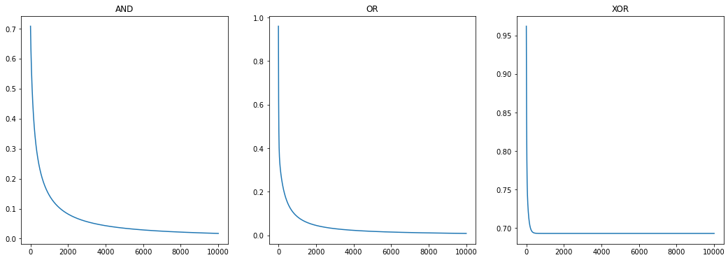

[learning rate: 0.01, epoch: 20000]

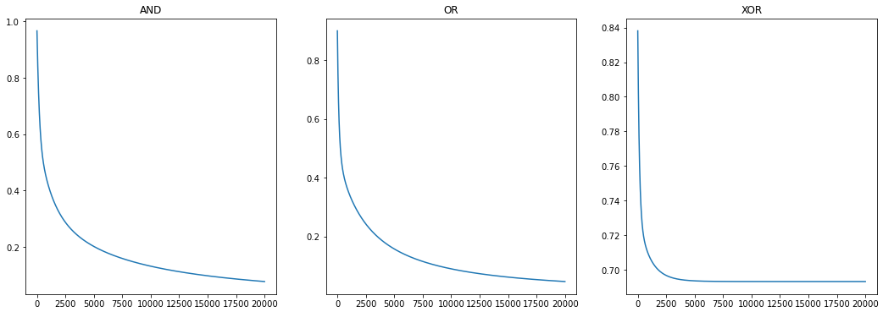

[learning rate: 0.005, epoch: 100000]

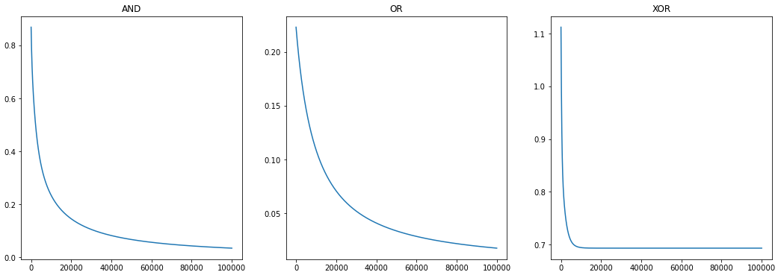

[learning rate: 0.001, epoch: 1000000]

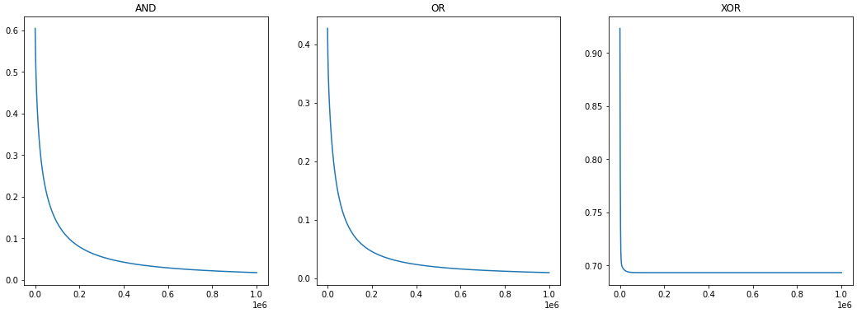1

위의 결과들을 확인하면 AND, OR operator는 모든 learning rate에서 cost가 0.05 이하의 값으로 거의 0과 가까운 값을 보이며 각 operator의 학습된 model을 이용하여 test를 진행한 결과 또한 알맞게 학습되었음을 보여준다. 그러나 XOR operator의 경우 모든 learning rate와 epoch수에서 cost값이 0.7 이상의 값을 갖으며 model의 predict값또한 0.5로 operator가 제대로 학습되지 못한 것을 확인할 수 있다.

Q: 왜 XOR operator만 학습결과가 안좋은가?

A: XOR의 경우 선형적으로 영역을 분리할 수 있는 AND, OR operator와 다르게 input에 대한 output의 영역을 선형적으로 분리할 수 없기 때문에 학습이 잘 이루어지지 않은 것이다.